A ATUAÇÃO DO ENFERMEIRO NA VIGILÂNCIA EPIDEMIOLÓGICA: INTERFACES COM A POLÍTICA PÚBLICA DE SAÚDE NO SUS

Amauri Mesquita de Sousa¹; Marcos Vinicius Afonso Cabral²

¹ Graduando em Enfermagem. Universidade Norte do Paraná. amaurimesquita1904@gmail.com
² Doutorando em Ciências Ambientais. Universidade do Estado do Pará.

RESUMO

Este estudo analisou a atuação do enfermeiro na vigilância epidemiológica (VE) e suas interfaces com a política pública de saúde no âmbito do Sistema Único de Saúde (SUS). Partiu-se do pressuposto de que esse profissional exerce papel estratégico na efetividade das ações de saúde pública, embora enfrente desafios estruturais e formativos que limitam seu potencial. Objetivou-se analisar criticamente as dimensões dessa atuação, identificando contribuições, obstáculos e articulações com as diretrizes do SUS. Utilizou-se uma metodologia qualitativa, por meio de revisão integrativa da literatura, com busca em bases indexadas e documentos institucionais publicados entre 2016 e 2025. Os resultados evidenciaram que o enfermeiro desempenha funções essenciais, como notificação de casos, investigação de surtos, educação em saúde e articulação intersetorial. No entanto, identificaram-se fragilidades significativas, como sobrecarga de trabalho, deficiência na formação específica em VE, alta rotatividade e insuficiente reconhecimento institucional. Conclui-se que, embora seja peça central no sistema de vigilância, o enfermeiro carece de suporte estrutural e político para ampliar seu impacto. Recomenda-se o investimento em educação permanente, a revisão dos processos de trabalho na Atenção Básica, a valorização profissional e a integração efetiva do enfermeiro nas instâncias decisórias, visando à consolidação de uma vigilância epidemiológica resolutiva e alinhada aos princípios do SUS.

Palavras-chave: Enfermagem em saúde pública. Vigilância epidemiológica. Política de saúde

Área de Interesse do Simpósio: Ciências da saúde.

1. INTRODUÇÃO
A vigilância epidemiológica constitui um pilar fundamental do Sistema Único de Saúde (SUS), essencial para a promoção, prevenção e controle de agravos à saúde coletiva (BRASIL, 2002). Nesse contexto, o enfermeiro emerge como profissional estratégico, atuando na interface entre a assistência direta e a gestão em saúde, com responsabilidades que incluem a notificação de doenças, investigação de surtos e articulação intersetorial (Malta et al., 2018).
Apesar da reconhecida importância, persistem limitações na atuação desse profissional, como a sobrecarga de trabalho, a deficiência na formação específica e a insuficiente valorização institucional (Erdmann, 2009; Souza et al., 2017). Tais limitações comprometem não apenas o desempenho individual, mas também a efetividade das políticas públicas de saúde (Galavote et al., 2016).
Diante desse cenário, este estudo tem como objetivo analisar a atuação do enfermeiro na vigilância epidemiológica no SUS, destacando suas interfaces com as políticas públicas, identificando contribuições, desafios e propondo caminhos para o fortalecimento dessa prática. A justificativa reside na necessidade de valorizar o protagonismo do enfermeiro e na urgência de superar obstáculos que limitam a plena realização das ações de vigilância.
Por meio de uma revisão integrativa da literatura, busca-se oferecer uma reflexão contextualizada que contribua para o debate sobre a consolidação de uma saúde pública mais equitativa e resolutiva, reafirmando o papel central da enfermagem nesse processo.
2. METODOLOGIA
Trata-se de uma pesquisa de natureza qualitativa, do tipo revisão integrativa, que permitiu sintetizar e analisar criticamente a produção científica e documental sobre a atuação do enfermeiro na vigilância epidemiológica e suas interfaces com a política pública de saúde no Sistema Único de Saúde (SUS) (Guerra et al., 2024). O estudo seguiu as seis etapas propostas por Souza et al. (2010): (1) elaboração da pergunta de pesquisa; (2) busca na literatura; (3) coleta de dados; (4) avaliação crítica dos estudos; (5) análise e síntese dos dados; e (6) apresentação dos resultados.
A busca foi realizada entre janeiro e março de 2025 nas bases de dados SciELO, LILACS, PubMed, BDENF e Google Scholar, utilizando os descritores controlados e não controlados: "enfermagem", "vigilância epidemiológica", "SUS", "saúde pública", "política de saúde", "epidemiological surveillance", "public health nursing", e seus correspondentes em espanhol. Foram identificados 415 estudos na triagem inicial. Aplicados os critérios de inclusão e exclusão, 48 estudos foram selecionados para avaliação integral, dos quais 20 foram excluídos devido à inadequação temática (10), duplicidade (6) ou indisponibilidade do texto completo (4). Ao final, 28 estudos compuseram a amostra final desta revisão, conforme figura 1.
Figura 1 – Fluxograma (mudar cores do fluxograma, pois dificulta a leitura) PRISMA do processo de seleção dos estudos incluídos na revisão integrativa sobre a atuação do enfermeiro na vigilância epidemiológica no SUS.
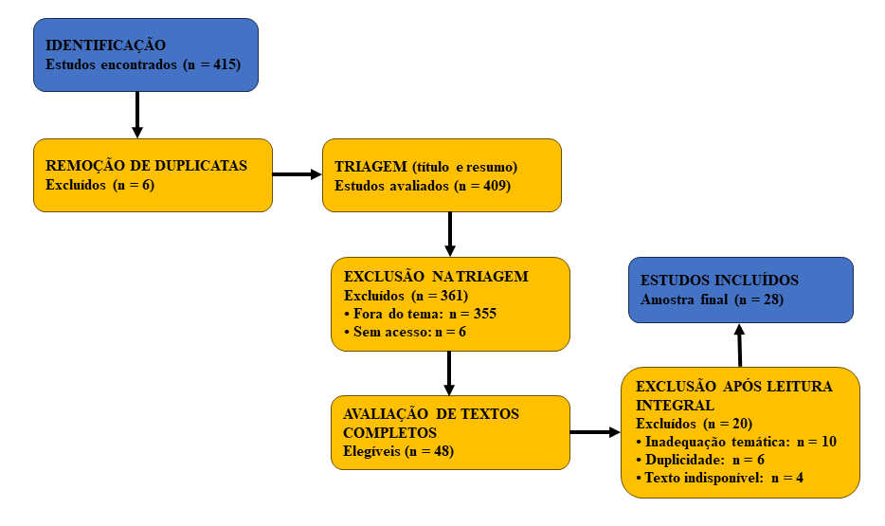
Fonte: Elaborado pelos autores (2025). Adaptado de Page et al., (2022)
Foram incluídos artigos científicos e documentos oficiais publicados entre 2016 e 2025, nos idiomas português, inglês e espanhol, que abordassem diretamente a atuação do enfermeiro na vigilância epidemiológica no contexto do SUS. Foram excluídos estudos que tratassem de vigilância em saúde de forma genérica, sem enfoque na enfermagem, além de publicações duplicadas ou com restrição de acesso.
A análise dos dados foi conduzida por meio da análise temática de conteúdo, seguindo três etapas principais: (1) pré-análise, com leitura flutuante e organização do material; (2) exploração do material, com codificação aberta e categorização dos dados; e (3) interpretação dos resultados, considerando o contexto e a literatura pertinente. Para auxiliar no processo de organização e codificação, utilizou-se o software QDA Miner Lite, que permitiu a sistematização dos trechos relevantes e a identificação de padrões temáticos.
Os critérios de qualidade e rigor metodológico foram garantidos por meio da adoção do protocolo de revisão integrativa e da dupla checagem na seleção e extração dos dados por dois pesquisadores independentes, com resolução de discordâncias por consenso. Aspectos éticos foram respeitados mediante a citação adequada das fontes e a ausência de identificação de sujeitos em estudos primários.
3. RESULTADOS E DISCUSSÃO
A análise dos 28 estudos que compuseram o corpus desta revisão permitiu identificar três eixos centrais que delineiam a atuação do enfermeiro na vigilância epidemiológica (VE) no SUS: (i) impedimentos estruturais e formativos; (ii) competências executivas e técnicas; e (iii) interface com a gestão e a política. A Figura 2 ilustra a distribuição dessas categorias na literatura analisada.
Figura 2 – Distribuição das categorias de análise na produção científica sobre a atuação do enfermeiro na VE no SUS (2016-2025).
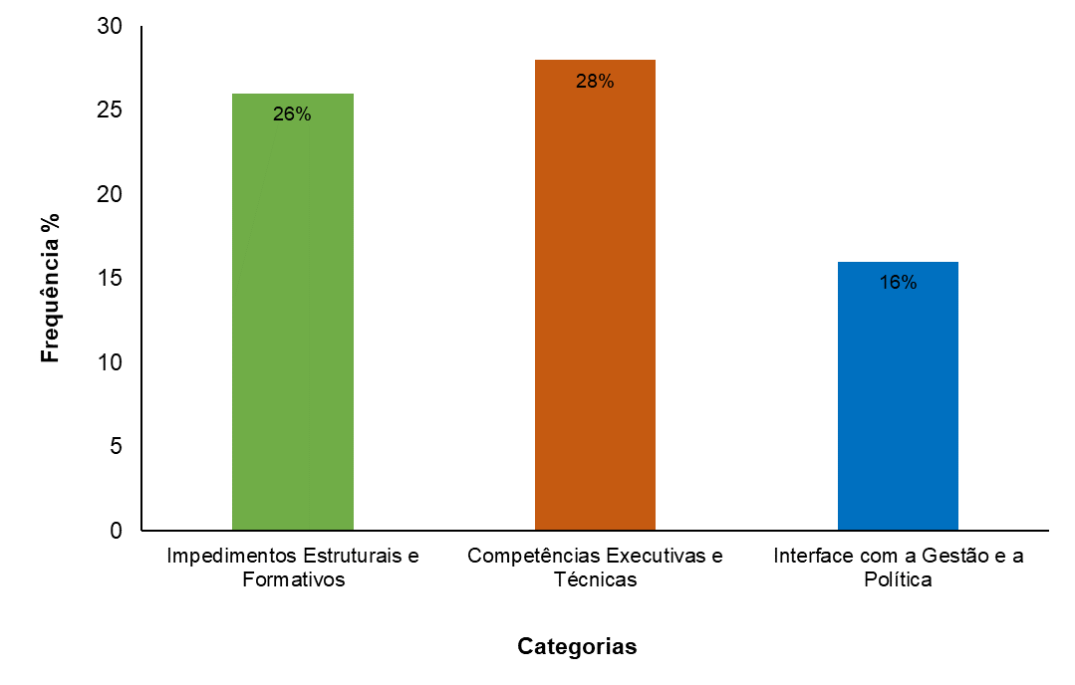
Fonte: Elaborado pelos autores, (2025).
Conforme detalhado na Tabela 1, a totalidade dos estudos (100%) atribui ao enfermeiro a responsabilidade pela notificação compulsória e pelo preenchimento do SINAN, consolidando-o como peça fundamental no fluxo de dados do SUS. No entanto, essa centralidade operacional contrasta com a sobrecarga de trabalho, apontada por 92,8% dos estudos, que limita a capacidade do profissional em dedicar-se a atividades mais complexas, como análise de indicadores (apenas 64,2% das publicações).
Tabela 1 – Categorias, subcategorias e frequência dos achados na literatura (n=28).
Categoria | Subcategoria | Frequência (n) | % do Total
1. Impedimentos Estruturais e Formativos | Sobrecarga de trabalho e acúmulo de funções | 26 | 92,8%
 | Deficiência na formação graduada em VE | 22 | 78,5%
 | Infraestrutura e recursos tecnológicos insuficientes | 20 | 71,4%
 | Alta rotatividade profissional (turnover) | 15 | 53,5%
2. Competências Executivas e Técnicas | Notificação compulsória e preenchimento do SINAN | 28 | 100%
 | Investigação epidemiológica de casos e surtos | 25 | 89,2%
 | Educação em saúde e orientação comunitária | 24 | 85,7%
 | Análise de dados e produção de indicadores | 18 | 64,2%
3. Interface com a Gestão e a Política | Participação em comitês locais de vigilância | 16 | 57,1%
 | Apoio ao planejamento e à gestão municipal | 12 | 42,8%
 | Articulação intersetorial | 10

Fonte: Elaborado pelos autores, (2025).
A dissonância entre a atribuição de funções e as condições de trabalho revela uma contradição intrínseca ao modelo de vigilância no SUS: o enfermeiro é simultaneamente elemento central e elo frágil do sistema. Essa sobrecarga, frequentemente associada à dupla jornada entre assistência individual e ações coletivas, corrobora a crítica de Mendes et al. (2021) sobre a “medicalização” da prática do enfermeiro na Estratégia Saúde da Família, que acaba por negligenciar atividades de análise e planejamento.
Além disso, a deficiência na formação graduada em vigilância epidemiológica (78,5% dos estudos) restringe a atuação do enfermeiro à notificação, deixando-o despreparado para a interpretação crítica dos dados e para a tomada de decisões baseadas em evidências, porém despreparados para a interpretação crítica dos dados e para a tomada de decisões baseadas em evidências. Esse achado dialoga com a reflexão de Vieira (2019) sobre a persistência de um currículo hospitalocêntrico na enfermagem, que não acompanha as demandas do sistema de saúde baseado na vigilância e na promoção da saúde.
Outro aspecto crítico é a baixa integração do enfermeiro nas esferas decisórias. Apenas 35,7% dos estudos mencionam a articulação intersetorial, e 57,1 referem-se à participação em comitês locais, muitas vezes de natureza consultiva, e não deliberativa. Isso indica que o enfermeiro permanece majoritariamente confinado à execução de tarefas, com pouca influência na formulação de políticas ou na alocação de recursos. Como propõe Carvalho (2018), é essencial transcender o papel de operador técnico e avançar em direção a um protagonismo político-estratégico.
A alta rotatividade (53,5%), apontada em mais da metade dos estudos, agrava esse cenário, fragilizando o vínculo com a comunidade e a continuidade das ações de vigilância. Este achado corrobora a literatura que associa a instabilidade das equipes à precarização do vínculo empregatício e à falta de planos de carreira no serviço público (Faria & Bertolozzi, 2010; Pinheiro et al., 2018). Trata-se, portanto, de um problema estrutural que, conforme discutido por Paim (2017), reflete desafios mais amplos de gestão e valorização do trabalho no SUS, impactando diretamente a efetividade da vigilância epidemiológica.
4. CONSIDERAÇÕES FINAIS
Este estudo permitiu analisar criticamente a atuação do enfermeiro na vigilância epidemiológica no SUS, destacando suas interfaces com as políticas públicas de saúde. Os resultados evidenciaram um cenário de contradições: por um lado, reconhece-se a centralidade desse profissional na notificação e no fluxo de dados; por outro, identificam-se impedimentos estruturais, formativos e políticos que limitam sua atuação e a efetividade das ações de vigilância.
Diante dos desafios apontados, como a sobrecarga de trabalho, a fragilidade na formação, a alta rotatividade e a insuficiente integração nas esferas decisórias, é imperativo avançar além do diagnóstico e propor caminhos concretos para o fortalecimento dessa prática. Para tanto, sugere-se a implementação de programas de educação epidemiológica permanente em vigilância, com enfoque em análise de dados, gestão de sistemas de informação e articulação intersetorial, visando suprir as lacunas da formação graduada.
Paralelamente, torna-se necessária a revisão dos processos de trabalho na Atenção Básica, com a definição de agendas específicas para atividades coletivas de vigilância, reduzindo a sobrecarga e a fragmentação das práticas. A valorização profissional por meio de planos de carreira, remuneração adequada e condições de trabalho estáveis é fundamental para reduzir a rotatividade e fortalecer o vínculo com a comunidade.
Ademais, recomenda-se o fomento à participação deliberativa dos enfermeiros em comitês de vigilância e instâncias de gestão, assegurando que sua voz influencie efetivamente na tomada de decisões e no planejamento das ações. A incorporação de tecnologias digitais e sistemas de informação integrados que apoiem a atuação do enfermeiro, agilizando a notificação, a análise de dados e a comunicação entre os níveis de atenção, também se configura como medida urgente.
Recomenda-se que futuras pesquisas adotem abordagens interdisciplinares e participativas, capazes de aprofundar a compreensão sobre o cotidiano dos serviços e avaliar o impacto dessas propostas na qualificação da vigilância epidemiológica. Por fim, reafirma-se o papel indispensável do enfermeiro na consolidação de um SUS mais resolutivo, equitativo e baseado em evidências. Superar os desafios aqui elencados não só valorizará a categoria, como fortalecerá todo o sistema de saúde pública brasileiro.

REFERÊNCIAS
BRASIL. Fundação Nacional de Saúde. Guia de vigilância epidemiológica / Fundação Nacional de Saúde. 5. ed. Brasília: FUNASA, 2002. 842p. ISBN 85-7346-032-6.

BRASIL. Ministério da Saúde. Secretaria de Vigilância em Saúde. Departamento de Articulação Estratégica de Vigilância em Saúde. Guia de Vigilância em Saúde [recurso eletrônico] / Ministério da Saúde, Secretaria de Vigilância em Saúde. Departamento de Articulação Estratégica de Vigilância em Saúde. – 5. ed. rev. e atual. – Brasília: Ministério da Saúde, 2022. 1.126 p.: il.

CARVALHO, A. M. P. de. Fundamentos teóricos e metodológicos do ensino por investigação. Revista Brasileira de Pesquisa em Educação em Ciências, v. 18, n. 3, p. 765–794, 2018. Disponível em: https://doi.org/10.28976/1984-2686rbpec2018183765.

ERDMANN, A. L. et al. A visibilidade da profissão de enfermeiro: reconhecendo conquistas e lacunas. Revista Brasileira de Enfermagem, v. 62, n. 4, p. 637–643, jul. 2009.

FARIA, L. S.; BERTOLOZZI, M. R. A vigilância na Atenção Básica à Saúde: perspectivas para o alcance da Vigilância à Saúde. Revista da Escola de Enfermagem da USP, v. 44, n. 3, p. 789–795, set. 2010.

FARIA, R. M. DE .. A territorialização da Atenção Básica à Saúde do Sistema Único de Saúde do Brasil. Ciência & Saúde Coletiva, v. 25, n. 11, p. 4521–4530, nov. 2020.

GALAVOTE, H. S. et al. O trabalho do enfermeiro na atenção primária à saúde. Escola Anna Nery, v. 20, n. 1, p. 90–98, jan. 2016.

GUERRA, A. de L. e R.; STROPARO, T. R.; COSTA, M. da; CASTRO JÚNIOR, F. P. de; LACERDA JÚNIOR, O. da S.; BRASIL, M. M.; CAMBA, M. Pesquisa qualitativa e seus fundamentos na investigação científica. Revista de Gestão e Secretariado, [S. l.], v. 15, n. 7, p. e4019, 2024. DOI: 10.7769/gesec. v15i7.4019. Disponível em: https://ojs.revistagesec.org.br/secretariado/article/view/4019. Acesso em: 14 set. 2025.

MALTA, D. C. et al. O SUS e a Política Nacional de Promoção da Saúde: perspectiva resultados, avanços e desafios em tempos de crise. Ciência & Saúde Coletiva, v. 23, n. 6, p. 1799–1809, jun. 2018.

MENDES, M.; TRINDADE, L. L.; PIRES, D. E. P.; MARTINS, M. M. F. P. S.; RIBEIRO, O. M. P. L.; FORTE, E. C. N.; SORATTO, J. Práticas da enfermagem na Estratégia Saúde da Família no Brasil: interfaces no adoecimento. Revista Brasileira de Enfermagem, v. 74, esp., e20200117, 2021. DOI: 10.1590/1983-1447.2021.20200117

PAGE MJ, McKenzie JE, Bossuyt PM, Boutron I, Hoffmann TC, Mulrow CD et al. A declaração PRISMA 2020: diretriz atualizada para relatar revisões sistemáticas. Rev Panam Salud Publica. 2022;46:e112. https://doi.org/10.26633/RPSP.2022.112

PAIM, J. S. O que é o SUS. Rio de Janeiro: Editora Fiocruz, 2017.

PINHEIRO, G. E. W.; AZAMBUJA, M. S. DE.; BONAMIGO, A. W.. Facilidades e dificuldades vivenciadas na Educação Permanente em Saúde, na Estratégia Saúde da Família. Saúde em Debate, v. 42, n. spe4, p. 187–197, dez. 2018.

REGIS, C. G.; BATISTA, N. A.. O enfermeiro na área da saúde coletiva: concepções e competências. Revista Brasileira de Enfermagem, v. 68, n. 5, p. 830–836, set. 2015.

SOUZA, K. M. J. DE. et al. Contributions of Public Health to nursing practice. Revista Brasileira de Enfermagem, v. 70, n. 3, p. 543–549, maio 2017.

VIEIRA, M. A. C.; SILVA, C. G. da; OLIVEIRA, R. M. de. O ensino da Vigilância em Saúde na graduação em Enfermagem: reflexões sobre a formação profissional. Revista Brasileira de Educação Médica, 2019. Disponível

